Звіт з лабораторної роботи №2
Тема: Розробка інноваційного жестового інтерфейсу для управління базою даних
Дисципліна | ____________________
Виконав(ла) | студент(ка) групи ______, ____________________
Перевірив(ла) | ____________________
Дата | ____________________

1. Мета роботи
Розробити застосунок, у якому користувач керує базою даних жестами руки перед камерою, без контакту з клавіатурою та мишею. Застосунок має підтримувати вибірку, додавання, оновлення й видалення записів. Також потрібно дослідити, як жести як основний засіб керування змінюють взаємодію з даними, і використати безкоштовні засоби розпізнавання.

2. Постановка завдання
Розроблено вебзастосунок для керування базою працівників жестами. Він має:
- захоплювати відео з вебкамери й розпізнавати руку в реальному часі;
- перетворювати жести на команди й виконувати операції з БД (CRUD);
- запитувати підтвердження перед небезпечними діями та перевіряти коректність даних;
- давати змогу вводити дані без клавіатури;
- вимірювати точність розпізнавання жестів (вимога завдання — понад 90 %).
Адаптація жестів із завдання. Завдання пропонує жести як приклад, який можна змінювати. Остаточний набір визначено за результатами тестування живою рукою:
Пропозиція в завданні | Реалізація | Причина зміни
Мах рукою вгору — «Вибери всіх» | V-жест, утримати ~0,6 с | Мах угору спрацьовував щоразу, коли людина просто піднімала руку в кадр. Статичний V-жест модель розпізнає надійно, і випадково його не покажеш.
Кулак з вказівкою пальцем — «Додай» | Кулак, потім вказівний палець | Без змін (послідовність двох поз)
Кругові рухи рукою — «Онови» | Коло вказівним пальцем | Без змін
Мах рукою вбік — «Видали» | Мах відкритою долонею вбік + підтвердження | Додано обов’язкове підтвердження
«Подальше введення даних через інші жести» | Курсор долонею, клік затримкою або щипком; великий палець угору / униз | Див. розділ 5.5

3. Вибір технологій та обґрунтування
Компонент | Обрана технологія | Обґрунтування
Тип застосунку | Вебзастосунок | Працює на будь-якій ОС без встановлення. Браузер має доступ до камери (MediaStream API) і до відеокарти (WebGL).
Розпізнавання руки | Google MediaPipe Gesture Recognizer (@mediapipe/tasks-vision) | Безкоштовний, з відкритим кодом (Apache 2.0). Працює локально через WebAssembly + GPU у реальному часі. Повертає 21 ключову точку руки і класифікує 7 статичних жестів. Відео не залишає комп’ютер, ключі API не потрібні.
Захоплення відео | getUserMedia (MediaStream API), 640×480, 30 кадр/с | Стандартний API браузера, без додаткових бібліотек
Рухові жести | Власний рушій правил (gestures.js) | Мах, коло й послідовність «кулак → палець» визначаються за траєкторіями точок руки. Правила прозорі, налаштовуються параметрами й покриті тестами.
Сервер | Node.js + Express | Мінімальний REST API. Також сервер роздає бібліотеку MediaPipe і модель локально, без CDN.
База даних | SQLite (вбудований модуль node:sqlite) | Уся база в одному файлі, без окремого сервера БД
Доступ до БД | Прямий SQL через параметризовані запити | Запитів чотири, ORM зайвий. Параметризація захищає від SQL-ін’єкцій.
Голосове введення (додатково) | Web Speech API | Гібридний інтерфейс: ім’я можна надиктувати (технологія з лабораторної №1)

Порівняння з альтернативами:
Технологія | Чому не обрана
Google Cloud Video Intelligence API | Аналізує вже записане відео в хмарі із затримкою в секунди, тож не підходить для керування в реальному часі. Безкоштовний обсяг обмежений, потрібні реєстрація й ключ.
OpenCV | Сама по собі не визначає пальців: потрібні окремі моделі для рук і власна класифікація
Handtrack.js | Визначає лише рамку навколо руки, без положення пальців
Azure Kinect / Leap Motion | Потрібне платне спеціальне обладнання

4. Архітектура
Браузер Сервер (Node.js)
┌──────────────────────────────────────────────────┐ ┌────────────────────────────────┐
│ Камера (getUserMedia, 640×480, 30 кадр/с) │ │ GET /api/employees │
│ → MediaPipe GestureRecognizer (WASM + GPU) │ │ POST /api/employees │
│ 21 точка руки + статична поза │ REST │ PUT /api/employees/:id │
│ → GestureEngine (gestures.js) │◄────►│ DELETE /api/employees/:id │
│ пози, утримання, мах, коло, щипок, курсор │ JSON │ validation.js → db.js │
│ → події → таблиця, форми, підтвердження │ │ /vendor/mediapipe, /models │
└──────────────────────────────────────────────────┘ └────────────────────────────────┘

Структура проєкту
Файл | Призначення | Рядків
server.js, src/app.js | запуск сервера, REST API, роздача MediaPipe і моделі | 67
src/db.js | схема БД, початкові дані, запити | 62
src/validation.js | перевірка даних працівника | 32
public/js/camera.js | камера, MediaPipe, малювання руки, FPS, освітлення | 123
public/js/gestures.js | рушій жестів (не залежить від браузера) | 303
public/js/app.js | таблиця, курсор, клік затримкою, обробка подій, журнал | 416
public/js/forms.js | форма, швидкий вибір, диктування, клавіатура, підтвердження | 263
public/js/accuracy.js | режим перевірки точності | 188
public/index.html, style.css | інтерфейс | 422
test/ | модульні тести, генератор руки, браузерні перевірки | 582

База даних
CREATE TABLE employees (
id INTEGER PRIMARY KEY AUTOINCREMENT,
name TEXT NOT NULL,
position TEXT NOT NULL,
salary INTEGER NOT NULL,
created_at TEXT NOT NULL DEFAULT (datetime('now', 'localtime'))
);

5. Хід роботи

5.1. Налаштування середовища
- Встановлено Node.js 24. Залежності — express і @mediapipe/tasks-vision.
- Під час npm install скрипт scripts/download-model.js один раз завантажує модель gesture_recognizer.task (8 МБ). Далі застосунок працює без інтернету.
- Бібліотеку MediaPipe (JavaScript + WebAssembly) сервер роздає з node_modules, тому звернень до сторонніх CDN немає.

5.2. Захоплення та обробка відео
- Камера відкривається через getUserMedia (640×480, 30 кадр/с) і показується дзеркально, як у дзеркалі.
- Кожен новий кадр передається в recognizeForVideo(). Модель працює на GPU (WebGL), а якщо GPU недоступний — на CPU.
- Поверх відео малюється «скелет» руки (21 точка і з’єднання) та слід руху долоні.
- Застосунок показує частоту кадрів, час обробки кадру й освітлення. Середня яскравість кадру перевіряється раз на 2 с; якщо темно або пересвічено, з’являється попередження.

5.3. Розпізнавання жестів
Статичні пози. MediaPipe класифікує 7 жестів: кулак, відкрита долоня, вказівний палець угору, великий палець угору / униз, V-жест, «I love you». Якщо модель не впевнена (менше 50 %), поза визначається власними правилами. Палець вважається розігнутим, якщо його кінчик далі від зап’ястка, ніж середній суглоб (з коефіцієнтом 1,1).
Утримання (V-жест, великий палець угору / униз). Жест треба тримати 0,6 с, прогрес показує кільце на курсорі. Короткі (до 0,3 с) «провали» розпізнавання відлік не скидають. Цю вимогу додано після тестування живою рукою: класифікатор часто на мить втрачає позу.
Мах убік. Рушій зберігає траєкторію центру долоні за останні 0,5 с. Мах зараховується, якщо:
- горизонтальне зміщення не менше 22 % ширини кадру;
- вертикальне зміщення не більше 60 % від горизонтального;
- щонайменше 70 % кадрів показують відкриту долоню.
Коло. Рушій зберігає траєкторію кінчика вказівного пальця за 2,5 с, обчислює центр траєкторії й сумує кути повороту між сусідніми точками:
let total = 0;
for (let i = 1; i < pts.length; i++) {
const a0 = Math.atan2(pts[i - 1].y - cy, pts[i - 1].x - cx);
const a1 = Math.atan2(pts[i].y - cy, pts[i].x - cx);
total += wrapAngle(a1 - a0); // різниця кутів у межах (−π, π]
}
return Math.abs(total) >= 1.5 * Math.PI ? 'update' : null; // ≥ 270°
Додаткові умови відсікають хибні спрацювання: середній радіус кола не менше 2,5 % кадру, а розкид радіуса не більше 55 %. Тому нерухомий палець і рух по прямій колом не вважаються.
Кулак → палець. Це скінченний автомат: кулак протягом 0,25 с «озброює» команду, і якщо впродовж наступних 1,5 с з’явиться вказівний палець (≥ 0,3 с), виконується «додати».
Щипок. Застосовується відношення відстані між кінчиками великого й вказівного пальців до розміру долоні: менше 0,30 — пальці зімкнуті, більше 0,45 — розімкнуті (гістерезис проти тремтіння). Щипок рахується лише тоді, коли інші пальці розігнуті, щоб його не плутати з кулаком.
Курсор. Курсор іде за центром долоні: середня частина кадру (70 % × 60 %) відображається на весь екран. Рух згладжується адаптивним фільтром: швидкий рух — менше згладжування, повільний — більше.

5.4. Режими та захист від випадкових спрацювань
Режим | Коли | Що діє
Команди | основний екран | V-жест, «кулак → палець», коло, мах, курсор, щипок
Форма | відкрита форма | курсор, клік, великий палець угору / униз (махи вимкнені)
Підтвердження | запит на видалення | курсор, клік, великий палець угору / униз
Перевірка точності | вимірювання | усі жести фіксуються, дії з БД не виконуються
Пауза | кнопка «Пауза» | нічого

Додатковий захист від випадкових спрацювань:
- пауза 1 с після кожної команди;
- статичні жести потрібно утримувати;
- видалення лише з підтвердженням;
- клік затримкою в основному режимі діє лише на рядки таблиці (вибір запису нешкідливий).

5.5. Введення даних без клавіатури
Під час першого тестування жестами найважче було вводити дані з віртуальної клавіатури щипками. Тому додано кілька способів, від найлегшого до найгнучкішого:
- Клік затримкою. Навести курсор і потримати ~0,9 с, щипок не потрібен. Наведення «липне» до елемента (±14 px), щоб курсор не перескакував між сусідніми клавішами.
- Швидкий вибір кнопками: 8 імен, 8 прізвищ, посади з бази, типові зарплати й кнопки «±1000 / ±5000».
- Голосове диктування імені чи посади (гібридний інтерфейс із лабораторною №1).
- Віртуальна клавіатура з великими клавішами (60 px). Відкривається лише за потреби, а великі літери на початку слів ставляться автоматично.

5.6. Інтерфейс
Відео з камери та розпізнана рука (справжня модель MediaPipe, жест «великий палець угору»):
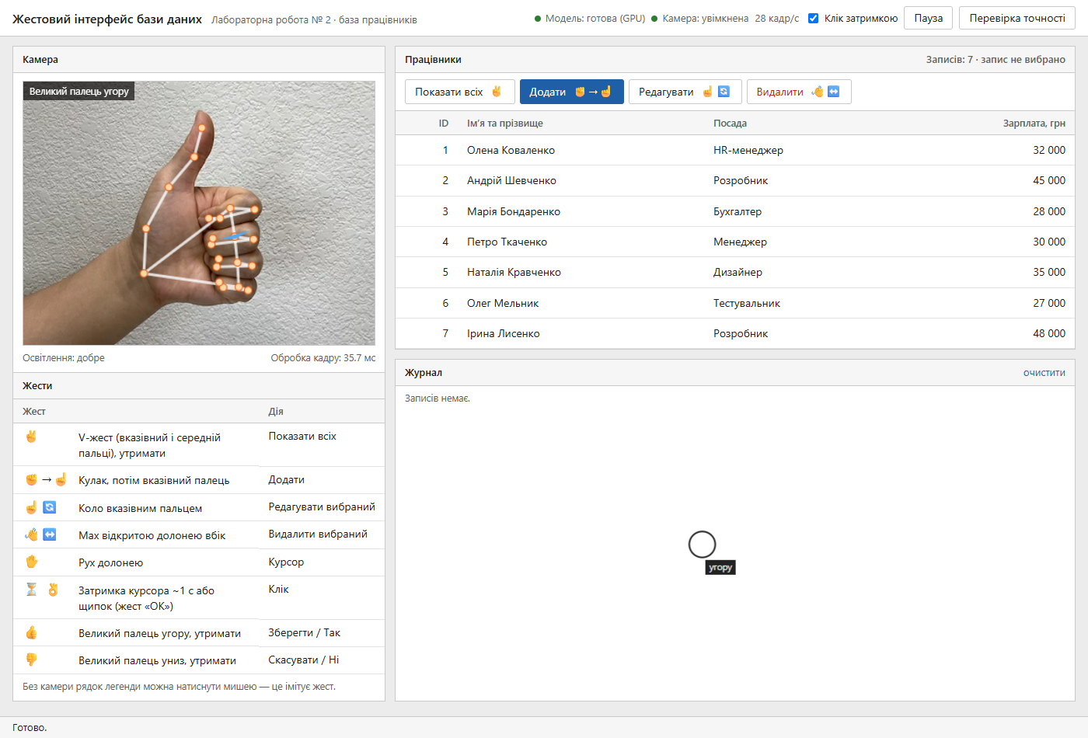
Рисунок 1 — Камера і розпізнавання
Вибір запису затримкою курсора (кільце на курсорі заповнюється):
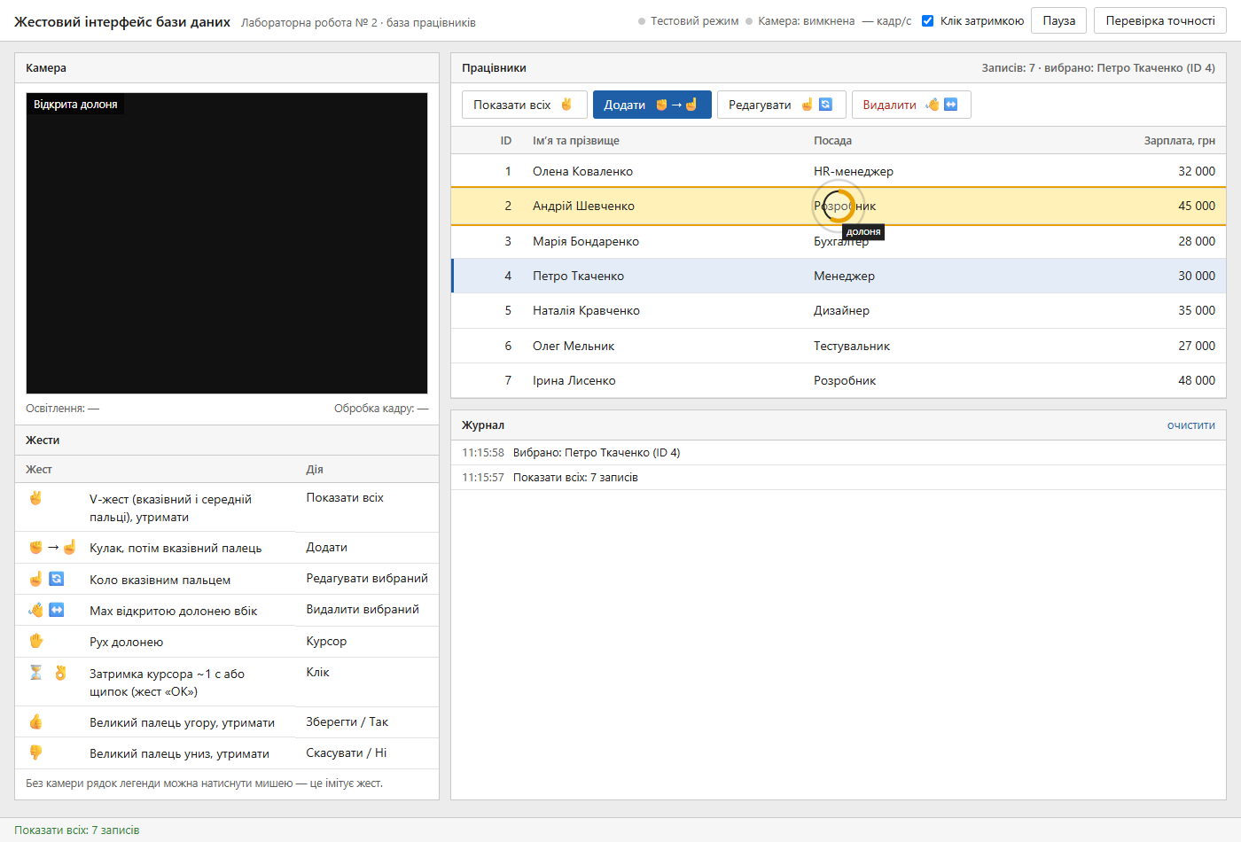
Рисунок 2 — Вибір запису
Форма редагування, відкрита жестом «коло». Курсор наведено на «Зберегти»:
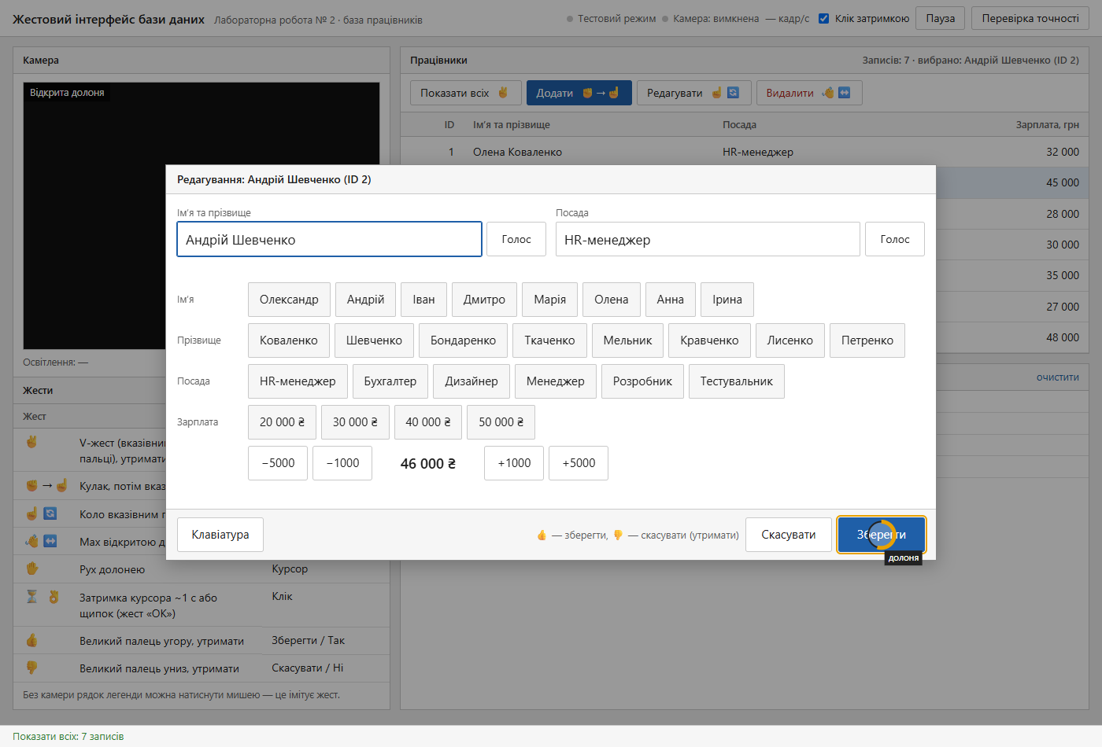
Рисунок 3 — Редагування
Підтвердження видалення. Користувач утримує великий палець угору, прогрес видно на курсорі й у кадрі:
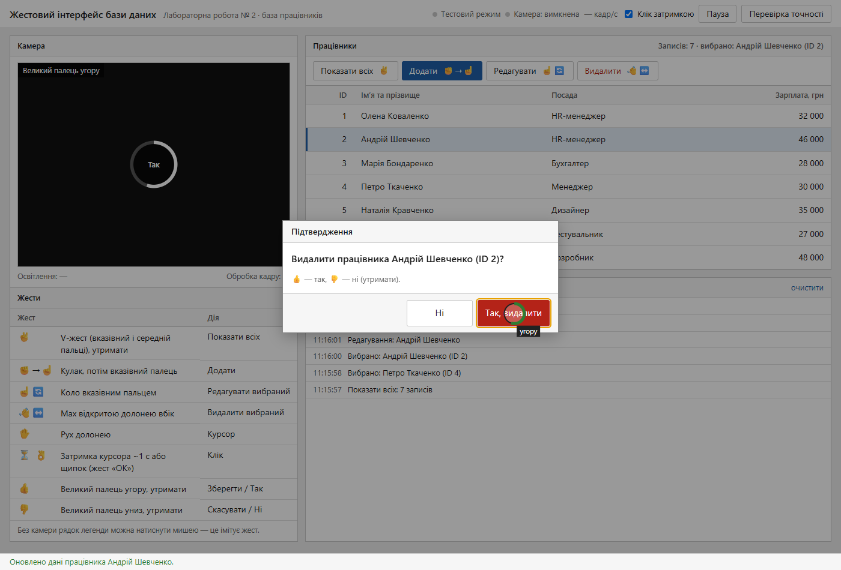
Рисунок 4 — Підтвердження видалення
Додавання працівника: швидкий вибір імені та віртуальна клавіатура:
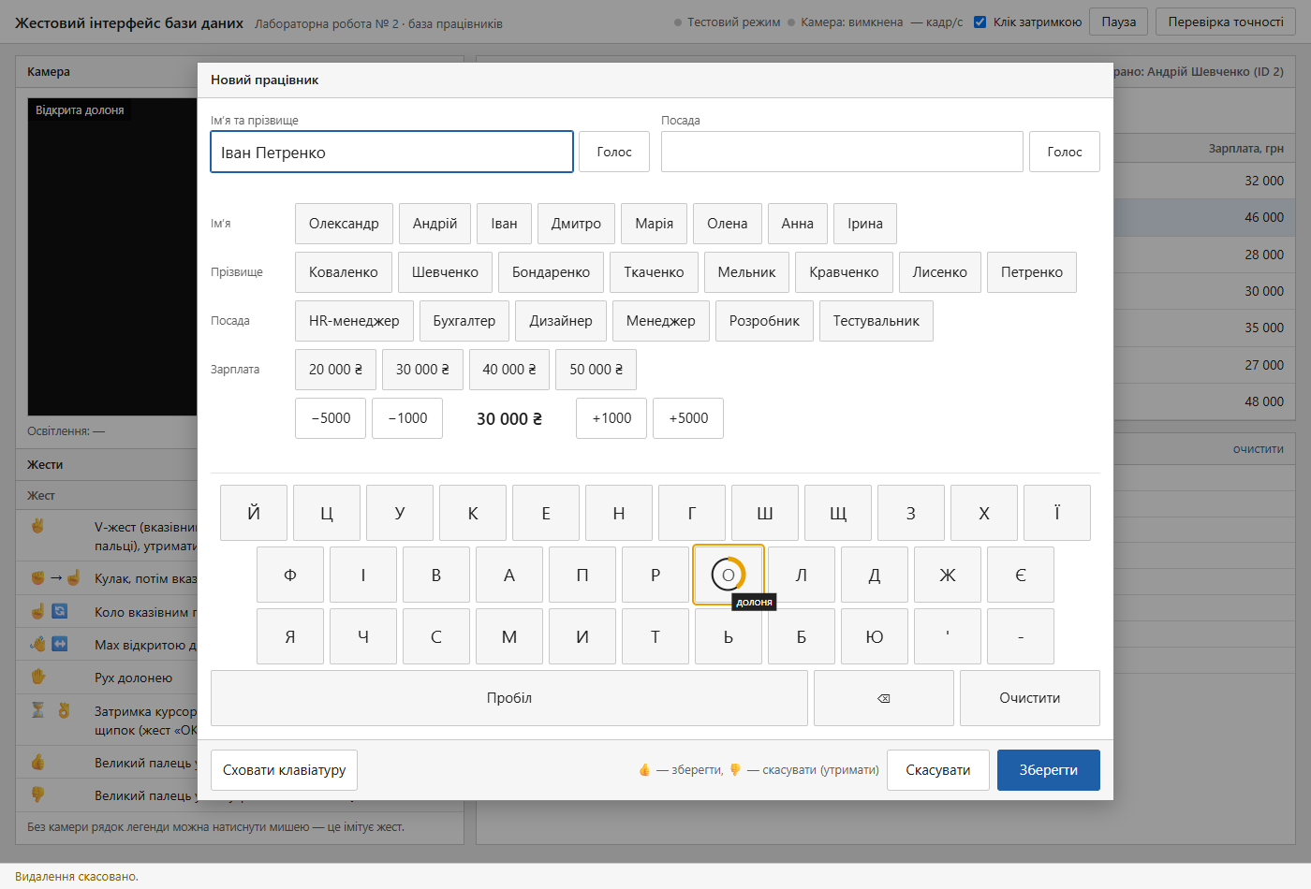
Рисунок 5 — Додавання
Результат: новий запис у таблиці, історія дій у журналі:
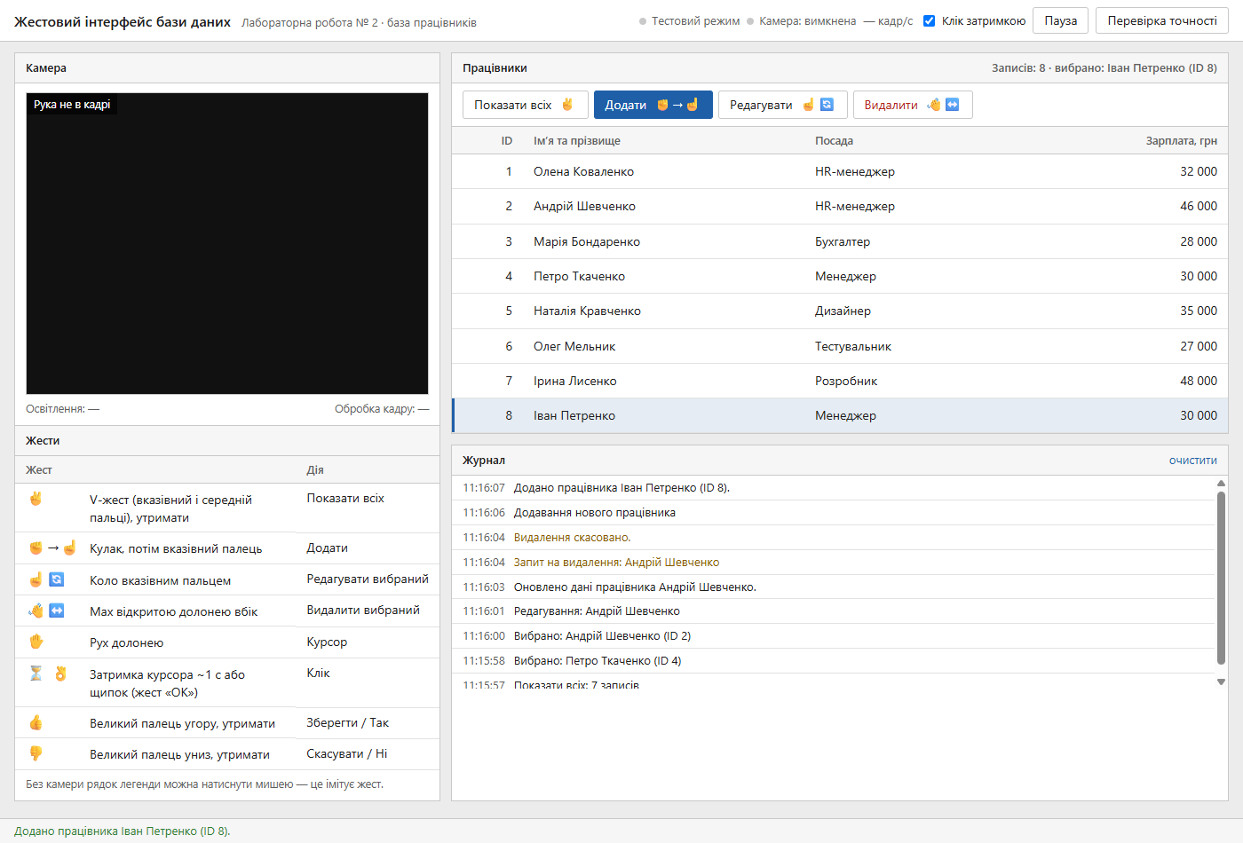
Рисунок 6 — Після збереження
Режим перевірки точності:
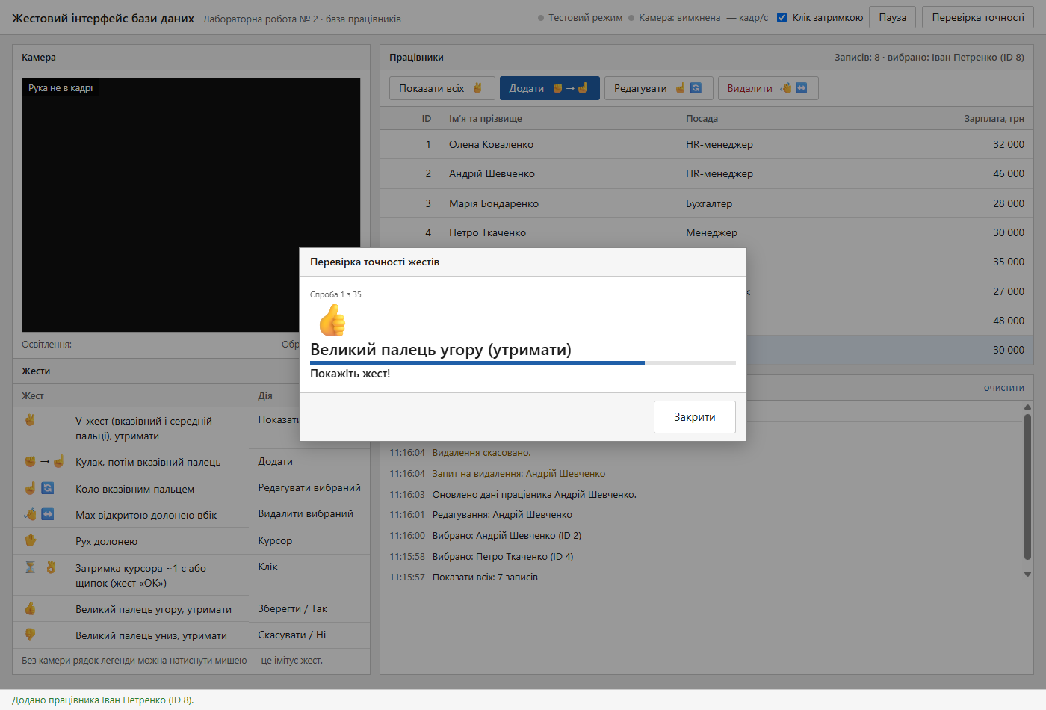
Рисунок 7 — Перевірка точності

6. Безпека
Загроза | Захист
SQL-ін’єкції | Параметризовані запити
Некоректні дані | Валідація на сервері: ім’я та прізвище з літер (2–80 символів), посада (2–60), зарплата — ціле число від 0 до 10 000 000
Перевантаження | Тіло запиту обмежене 4 КБ; некоректний JSON отримує зрозумілу відповідь 400
Випадкове видалення | Обов’язкове підтвердження, утримання жесту, пауза між командами
XSS | Дані виводяться лише через textContent
Конфіденційність | Відео обробляється локально, нікуди не передається. Ключів API немає.

7. Тестування

7.1. Модульні тести (npm test)
21 тест, усі пройдено. Рушій жестів перевіряється на синтетичних траєкторіях руки (генератор 21 точки, 30 кадр/с):
- кожен жест спрацьовує, зокрема «недбале» коло — овал на ¾ оберту;
- схожі рухи не спрацьовують: повільний рух, пів кола, рух по прямій, мах кулаком, мах угору, палець без кулака, палець надто пізно після кулака;
- утримання витримує «провали» розпізнавання і скидається після довгої перерви;
- щипок не плутається з кулаком, курсор відображається дзеркально;
- режими працюють правильно: у формі махи вимкнені, на паузі ігнорується все.
REST API перевіряється так: CRUD, валідація, неіснуючі записи, некоректний JSON, роздача MediaPipe і моделі.

7.2. Браузерні перевірки (npm run test:e2e)
Перевірки виконуються в Chrome без вікна й без звуку, керування — через протокол DevTools. 29 перевірок, усі пройдено.
Група | Що перевіряється | Результат
Справжня модель на офіційних тестових фото рук Google | Thumb_Up / Closed_Fist / Pointing_Up / Victory | ✔ 75 % / 90 % / 83 % / 78 % упевненості
 | Власні правила пози на справжніх руках (кулак, вказівний палець) | ✔
Ланцюжок «камера → модель → інтерфейс» (фото подається як відео) | модель і камера запускаються, поза з’являється в інтерфейсі | ✔ 24–30 кадр/с
Сценарії інтерфейсу (синтетична рука) | V-жест → показати всіх; мах угору нічого не робить | ✔
 | вибір запису затримкою курсора та щипком | ✔
 | коло → редагування, затримка на кнопках, збереження великим пальцем зі «збоями» розпізнавання, таблиця оновлюється | ✔
 | мах убік → підтвердження; «ні» скасовує, «так» видаляє | ✔
 | «кулак → палець» → додавання зі швидким вибором імені й клавіатурою | ✔
 | валідація, пауза | ✔
 | режим точності правильно рахує влучання й помилки (20 з 21 при одній навмисній помилці) | ✔
 | відсутність помилок у консолі | ✔

7.3. Тестування живою рукою та виправлення
Під час ручного тестування перед вебкамерою виявлено й виправлено:
Проблема | Причина | Рішення
Дані у формі не зберігалися | Під час утримання жесту класифікатор на мить втрачав позу, і відлік починався заново. Поки відкрита форма, не було видно прогресу. | Допуск на провали до 0,3 с; прогрес утримання показується на курсорі поверх форми
Мах угору — незручний і спрацьовував випадково | Підняття руки в кадр схоже на мах угору | Замінено на утримання V-жесту
Коло важко виконати | Поріг 315° і стабільний радіус — надто суворо | Поріг 270°, допускається овал і повільніший рух
Важко вводити дані щипками на клавіатурі | Щипок зсуває руку, клавіші малі | Клік затримкою, «липке» наведення, швидкий вибір, диктування, клавіатура за потреби

7.4. Точність у різних умовах
Таблицю заповнює автор роботи вбудованим режимом «Перевірка точності». Після вимірювання кнопка «Копіювати таблицю» копіює готову таблицю.
Умови | Спроб | Розпізнано правильно | Точність
Денне світло, рука на 50 см | ___ | ___ | ___ %
Штучне вечірнє освітлення | ___ | ___ | ___ %
Слабке освітлення | ___ | ___ | ___ %
Швидкі рухи | ___ | ___ | ___ %

7.5. Продуктивність і кросплатформеність
- Завантаження моделі: ~0,2 с. Розпізнавання одного фото на CPU: 75–190 мс.
- У тестовому середовищі без відеокарти (програмний GPU SwiftShader) застосунок обробляє 24–30 кадр/с, 27–85 мс на кадр. На комп’ютері з відеокартою кадр обробляється швидше: фактичні значення показуються в шапці застосунку.
- Перевірено в Google Chrome. Microsoft Edge побудований на тому самому рушії Chromium. Інші браузери (Firefox, Safari) не перевірялися. Голосове диктування працює лише в Chrome і Edge. Для доступу до камери не з localhost потрібен HTTPS.

8. Розгортання
npm install # залежності + модель жестів
npm start # http://localhost:3001
npm test # модульні тести
npm run test:e2e # браузерні перевірки (потрібен Chrome)
Для публічного розгортання клієнт можна розмістити на GitHub Pages, а API — на будь-якому Node-хостингу (Render, Railway). Обов’язково з HTTPS.

9. Висновки
- Розроблено вебзастосунок, у якому базою працівників повністю керують жестами руки перед звичайною вебкамерою: вибірка, додавання, редагування й видалення записів, а також введення даних без клавіатури.
- Розпізнавання реалізовано безкоштовною бібліотекою Google MediaPipe. Вона працює локально в браузері, у реальному часі, без хмари й ключів. Відео не залишає комп’ютер.
- Статичні жести дає класифікатор MediaPipe, а рухові (мах, коло, послідовність поз) визначає власний рушій правил за траєкторіями 21 точки руки. Він прозорий, налаштовується параметрами й покритий тестами.
- Жестовому інтерфейсу потрібні спеціальні рішення проти випадкових спрацювань («проблема Мідаса»): утримання жестів, паузи між командами, підтвердження небезпечних дій, окремі режими для форм. Тестування живою рукою показало, що надто суворі пороги роблять жести незручними. Після їх послаблення й додавання кліку затримкою керування стало помітно легшим.
- Якість підтверджено 21 модульним тестом і 29 браузерними перевірками, зокрема перевіркою справжньої моделі на фото рук. Вбудований режим вимірювання точності дає змогу перевірити вимогу понад 90 % у різних умовах освітлення.

